Протокол № 10-ОСЧ/И/14
годового Общего собрания членов
Некоммерческого партнерства
«Балтийское объединение изыскателей»
Дата проведения собрания: 11 ноября 2014 года
Место проведения собрания: 191123 г. Санкт-Петербург, ул. Захарьевская, 18, в здании клуба Военного института (инженерно-технического) ВА МТО.
Время начала регистрации членов Некоммерческого партнерства «Балтийское объединение изыскателей»: 09 ч. 00 мин.
Время окончания регистрации членов Некоммерческого партнерства «Балтийское объединение изыскателей»: 11ч. 00 мин.
Открытие собрания: 11 ч. 15 мин.
Собрание закрыто: 14 ч. 15 мин.
На годовом Общем собрании членов Некоммерческого партнерства «Балтийское объединение изыскателей» (далее также – «Общее собрание») осуществляется видеосъемка.
Порядок созыва и проведения Общего собрания членов Некоммерческого партнерства «Балтийское объединение изыскателей» (далее также – «Партнерство») установлен действующим Регламентом созыва и проведения Общего собрания членов Некоммерческого партнерства «Балтийское объединение изыскателей» (далее – «Регламент»).
В соответствии с пунктом 10.14 Регламента, первое слово взял Председательствующий на Общем собрании членов Партнерства (далее - «Председательствующий») - Председатель Совета Некоммерческого партнерства «Балтийское объединение изыскателей» (далее – «Совет партнерства») Мороз Антон Михайлович. Председательствующий представил Общему собранию членов Партнерства Секретаря Общего собрания – члена Совета партнерства Любимова Михаила Валерьевича.
Председательствующий довел до сведения собравшихся, что данное собрание созвано на основании решения Совета партнерства от 14 октября 2014 года (Протокол № 434-СП/И/14) и является годовым Общим собранием членов Партнерства.
Регистрация лиц, принимающих участие в Общем собрании осуществляется Регистрационной комиссией Общего собрания (далее – «Регистрационная комиссия») в составе Председателя Регистрационной комиссии Общего собрания Рутуля Сергея Анатольевича, Секретаря Регистрационной комиссии Общего собрания Наседкиной Марии Алексеевны, членов Регистрационной комиссии Общего собрания в количестве 4 (четырех) человек, сформированной и утвержденной решением Совета партнерства от 14 октября 2014 года (Протокол № 434-СП/И/14)

Подсчет голосов при голосовании осуществляется Счетной комиссией Общего собрания (далее – «Счетная комиссия») в составе Председателя Счетной комиссии Общего собрания Бондаренко Игоря Александровича, Секретаря Счетной комиссии Общего собрания Ковалюк Ольги Юрьевны, членов Счетной комиссии Общего собрания в количестве 4 (четырех) человек, сформированной и утвержденной решением Совета партнерства от 14 октября 2014 года (Протокол № 434-СП/И/14).
Далее Председательствующий представил членам Партнерства и иным присутствующим Президиум Общего собрания:
- Президента Некоммерческого партнерства «Балтийский строительный комплекс» Чмырева Владимира Анатольевича;
- Президента Некоммерческого партнерства «Балтийское объединение проектировщиков» Вихрова Александра Николаевича;
- Директора Некоммерческого партнерства «Балтийское объединение изыскателей» Быкова Владимира Леонидовича;
- Члена Совета Некоммерческого партнерства «Балтийское объединение изыскателей» Загускина Никиту Николаевича;
- Члена Совета Некоммерческого партнерства «Балтийское объединение изыскателей» Любимова Михаила Валерьевича;
- Первого заместителя директора «Балтийское объединение изыскателей» Серова Владимира Александровича.

Далее Председательствующий предоставил слово Председателю Регистрационной комиссии, который довел до сведения собравшихся информацию об итогах регистрации членов Партнерства и иных лиц, принимающих участие в Общем собрании.
Далее Председатель Регистрационной комиссии Общего собрания членов Партнерства доложил, что решением Совета партнерства от 14 октября 2014 года (Протокол № 434-СП/И/14) был утвержден список из 258 (двухсот пятидесяти восьми) членов, имеющих право голосовать на годовом Общем собрании членов Партнерства, однако решениями Совета партнерства «Балтийское объединение изыскателей» от 31 октября 2014 года (Протокол № 437-СП/И/14) и от 07 ноября 2014 года (Протокол № 438-СП/И/14) из состава членов Партнерства были исключены 03 (три) организации, в связи с отсутствием Свидетельства о допуске хотя бы к одному виду работ, которые оказывают влияние на безопасность объектов капитального строительства.

Согласно Протоколу регистрации членов Некоммерческого партнерства «Балтийское объединение изыскателей» и иных лиц, принимающих участие в Общем собрании членов Партнерства №10-Р-ОСЧ/И/14, на момент окончания регистрации для участия в Общем собрании членов Партнерства зарегистрировались представители от 197 (ста девяносто семи) членов Некоммерческого партнерства «Балтийское объединение изыскателей» из 255 (двухсот пятидесяти пяти) членов Партнерства, имеющих право голосовать на годовом Общем собрании членов Некоммерческого партнерства «Балтийское объединение изыскателей».
Также на годовом Общем собрании членов Партнерства присутствуют члены Совета партнерства, работники Некоммерческого партнерства «Балтийское объединение изыскателей».
На основании изложенного и в соответствии с п. 7.4. Устава Партнерства Председатель Регистрационной комиссии доложил Общему собранию, что кворум, необходимый для проведения Общего собрания имеется.
Председательствующий объявил Общее собрание открытым.
Председательствующий огласил присутствующим повестку дня Общего собрания:

1) Об утверждении отчета постоянно действующего коллегиального органа управления саморегулируемой организации – Совета Некоммерческого партнерства «Балтийское объединение изыскателей» за 2014 год.
2) Об утверждении отчета исполнительного органа саморегулируемой организации – Директора Некоммерческого партнерства «Балтийское объединение изыскателей» за 2014 год.
3) Об утверждении изменений в Смету саморегулируемой организации Некоммерческое партнерство «Балтийское объединение изыскателей» за 2013 год, а также об утверждении годовой бухгалтерской отчетности за 2013 год.
4) Об утверждении Сметы саморегулируемой организации Некоммерческое партнерство «Балтийское объединение изыскателей» на 2015 год и подтверждении размеров регулярных членских взносов для членов Некоммерческого партнерства «Балтийское объединение изыскателей» на 2015 год.
5) Об исключении юридических лиц и (или) индивидуальных предпринимателей из состава членов Некоммерческого партнерства «Балтийское объединение изыскателей» за неоднократную неуплату членских взносов.

Далее Председательствующий напомнил участникам Общего собрания порядок созыва и проведения Общего собрания, порядок обсуждения вопросов повестки дня и порядок голосования, установленный действующим Регламентом.
Повестка дня Общего собрания членов Партнерства в соответствии с Регламентом утверждена Советом партнерства. Уведомления членам Партнерства о проведении Общего собрания, содержащие, в том числе и утвержденную повестку, были разосланы своевременно. Информация и материалы, подлежащие рассмотрению на Общем собрании, были размещены на официальном сайте Партнерства в порядке, установленном Регламентом. В установленном Регламентом порядке и в предусмотренный срок предложений о внесении изменений в предложенную повестку дня Общего собрания от членов Партнерства не поступило.
Выступающий напомнил присутствующим, что обсуждение Общим собранием вопросов повестки дня осуществляется в порядке, установленном Регламентом, начинается с заслушивания заявленных докладчиков по соответствующим вопросам, а именно:
Регламентом установлен следующий порядок выступлений, обсуждения вопросов и отдыха:
- основные доклады по вопросам повестки дня - до 20 минут;
- содоклады - до 10 минут;
- ответы на вопросы - до 5 минут;
Затем Председательствующий доложил, что в процессе выступления докладчика по вопросу, вынесенному на повестку дня Общего собрания, представители членов Партнерства, наделенные правом голосовать по вопросам повестки дня на основании соответствующей доверенности, либо лично лица исполняющие функции исполнительного органа организации вправе подать через Секретаря Общего собрания в письменном виде вопросы докладчикам и в Президиум по обсуждаемому вопросу повестки дня до окончания выступления докладчика.
Также в ходе рассмотрения вопросов повестки дня все желающие могут подать через Секретаря Общего собрания заявку с указанием вопроса не связанного с обсуждаемой повесткой дня, адресованной органам и должностным лицам Партнерства. Рассмотрение таких вопросов осуществляется Президиумом Общего собрания после окончания обсуждения вопросов повестки дня до окончания работы Счетной комиссии.
Далее Председательствующий довел до сведения участников Общего собрания, что в соответствии с п. 3.2.6. Регламента, Совет партнерства принял решение голосовать по всем вопросам повестки дня простым голосованием (поднятием руки).
Для удобства подсчета голосов, при регистрации лиц участвующих в общем собрании членов Партнерства, представителям членов Партнерства, наделенным правом голосовать по вопросам повестки дня, были выданы карточки для голосования красного цвета (далее – карточки для голосования). Голосование будет проводиться путем поднятия карточки для голосования.
После чего Председательствующий предложил начать работу Общего собрания членов Партнерства.

Приступили к заслушиванию докладчиков по вопросам повестки дня.

СЛУШАЛИ:
1. Об утверждении отчета постоянно действующего коллегиального органа управления саморегулируемой организации – Совета Некоммерческого партнерства «Балтийское объединение изыскателей» за 2014 год.
По данному вопросу выступил Председатель Совета Некоммерческого партнерства «Балтийское объединение изыскателей» Мороз Антон Михайлович, который напомнил собравшимся о том, что в соответствии с п.6 ч.3 ст.16 Федерального закона от 01 декабря 2007 года № 315-ФЗ «О саморегулируемых организациях», вопрос об утверждении отчёта постоянно действующего коллегиального органа управления саморегулируемой организации отнесен к исключительной компетенции Общего собрания членов Партнерства.
Выступающий сообщил Общему собранию информацию о работе проделанной Советом партнерства в 2014 году, представил отчёт Совета Некоммерческого партнерства «Балтийское объединение изыскателей» за 2014 год (Приложение №1 к настоящему Протоколу) и предложил Общему собранию обсудить и утвердить его.
Возражений от Общего собрания против утверждения отчёта о работе Совета Некоммерческого партнерства «Балтийское объединение изыскателей» за 2014 год не последовало.
Председательствующий предложил членам Партнерства голосовать по первому вопросу повестки дня Общего собрания.
Приступили к голосованию.

ГОЛОСОВАЛИ: «ЗА» - 190. «ПРОТИВ» - 0. «ВОЗДЕРЖАЛИСЬ» - 0.

ПОСТАНОВИЛИ:
1) Утвердить отчет постоянно действующего коллегиального органа управления саморегулируемой организации - Совета Некоммерческого партнерства «Балтийское объединение изыскателей» за 2014 год (Приложение № 1 к протоколу годового Общего собрания членов Партнерства).
2) Поручить Директору Партнерства разместить решение об утверждении отчета постоянно действующего коллегиального органа управления саморегулируемой организации - Совета Некоммерческого партнерства «Балтийское объединение изыскателей» за 2014 год, а также текст отчета на официальном сайте Некоммерческого партнерства «Балтийское объединение изыскателей» не позднее трех дней со дня принятия настоящего решения.

СЛУШАЛИ:
2. Об утверждении отчета исполнительного органа саморегулируемой организации – Директора Некоммерческого партнерства «Балтийское объединение изыскателей» за 2014 год.
По данному вопросу выступил Директор Некоммерческого партнерства «Балтийское объединение изыскателей» Быков Владимир Леонидович, который напомнил собравшимся о том, что в соответствии с п.6 ч.3 ст.16 Федерального закона от 01 декабря 2007 года № 315-ФЗ «О саморегулируемых организациях» вопрос об утверждении отчёта исполнительного органа саморегулируемой организации отнесен к исключительной компетенции Общего собрания.
Директор Некоммерческого партнерства «Балтийское объединение изыскателей» доложил Общему собранию информацию о работе проделанной Партнерством в 2014 году.
После окончания оглашения отчёта о работе исполнительного органа Партнерства Председательствующий предложил Общему собранию обсудить представленный отчёт Директора партнерства (Приложение № 2 к настоящему Протоколу) и утвердить его.
Председательствующий предложил членам Партнерства голосовать по второму вопросу повестки дня Общего собрания.
Приступили к голосованию.

ГОЛОСОВАЛИ: «ЗА» - 187. «ПРОТИВ» - 0. «ВОЗДЕРЖАЛИСЬ» - 0.

ПОСТАНОВИЛИ:
1) Утвердить отчет исполнительного органа саморегулируемой организации - Директора Некоммерческого партнерства «Балтийское объединение изыскателей» за 2014 год (Приложение № 2 к Протоколу годового Общего собрания членов Партнерства).
2) Поручить Директору Партнерства разместить решение об утверждении отчета исполнительного органа саморегулируемой организации - Директора Некоммерческого партнерства «Балтийское объединение изыскателей» за 2014 год, а также текст отчета на официальном сайте Некоммерческого партнерства «Балтийское объединение изыскателей» не позднее трех дней с момента принятия настоящего решения.

СЛУШАЛИ:
3. Об утверждении изменений в Смету саморегулируемой организации Некоммерческое партнерство «Балтийское объединение изыскателей» за 2013 год, а также об утверждении годовой бухгалтерской отчетности за 2013 год.
По данному вопросу выступил заместитель директора Партнерства Косткин Андрей Александрович, который напомнил о том, что в соответствии с п.7 ч.3 ст.16 Федерального закона Российской Федерации от 01 декабря 2007 года № 315-ФЗ «О саморегулируемых организациях» вопрос об утверждении сметы саморегулируемой организации, внесении в нее изменений, отнесен к исключительной компетенции Общего собрания членов Партнерства.
Выступающий сообщил, что в связи с неисполнением членами Партнерства обязанности по оплате ежегодных членских взносов, возникла необходимость скорректировать смету Партнерства за 2013 год в сторону уменьшения, и предложил ознакомиться с изменениями в смету саморегулируемой организации Некоммерческое партнерство «Балтийское объединение изыскателей» на 2013 год (Приложение № 3 к настоящему протоколу).
Далее выступающий ознакомил присутствующих с информацией, содержащейся в годовом бухгалтерском балансе саморегулируемой организации Некоммерческое партнерство «Балтийское объединение изыскателей» за 2013 год (Приложение № 4 к настоящему протоколу).
Выступающий предложил утвердить изменениями в смету саморегулируемой организации Некоммерческое партнерство «Балтийское объединение изыскателей» на 2013 год, а также годовой бухгалтерский баланс саморегулируемой организации Некоммерческое партнерство «Балтийское объединение изыскателей» за 2013 год.
Председательствующий предложил членам Партнерства голосовать по третьему вопросу повестки дня Общего собрания.
Приступили к голосованию.

ГОЛОСОВАЛИ: «ЗА» - 186. «ПРОТИВ» - 0. «ВОЗДЕРЖАЛИСЬ» - 0.

ПОСТАНОВИЛИ:
1) Утвердить изменения в смету саморегулируемой организации Некоммерческое партнерство «Балтийское объединение изыскателей» на 2013 год (Приложение № 3 к протоколу годового Общего собрания членов Партнерства).
2) Утвердить годовой бухгалтерский баланс саморегулируемой организации Некоммерческое партнерство «Балтийское объединение изыскателей» за 2013 год (Приложение № 4 к протоколу годового Общего собрания членов Партнерства).
3) Поручить Директору Партнерства не позднее трёх дней со дня принятия настоящего решения разместить на официальном сайте Некоммерческого партнерства «Балтийское объединение изыскателей» текст изменений в смету саморегулируемой организации Некоммерческое партнерство «Балтийское объединение изыскателей» на 2013 год, а также годовой бухгалтерский баланс саморегулируемой организации Некоммерческое партнерство «Балтийское объединение изыскателей» за 2013 год.

СЛУШАЛИ:
4. Об утверждении Сметы саморегулируемой организации Некоммерческое партнерство «Балтийское объединение изыскателей» на 2015 год и подтверждении размеров регулярных членских взносов для членов Некоммерческого партнерства «Балтийское объединение изыскателей» на 2015 год.
По данному вопросу выступил заместитель директора Партнерства Косткин Андрей Александрович, который представил проект сметы саморегулируемой организации Некоммерческое партнерство «Балтийское объединение изыскателей» на 2015 год (Приложение № 5 к настоящему протоколу) и предложил утвердить его. Выступающий также предложил подтвердить размер регулярного членского взноса на 2015 год в размере 60 000 (шестьдесят тысяч) рублей в год, в соответствии с решением внеочередного Общего собрания членов саморегулируемой организации Некоммерческое партнерство «Балтийское объединение изыскателей» от 16 февраля 2009 года (протокол № 03-ОСЧ/09).
Возражений против утверждения проекта сметы Некоммерческого партнерства «Балтийское объединение изыскателей» на 2015 год не последовало.
Председательствующий предложил членам Партнерства голосовать по четвертому вопросу повестки дня Общего собрания.
Приступили к голосованию.

ГОЛОСОВАЛИ: «ЗА» - 184. «ПРОТИВ» - 0. «ВОЗДЕРЖАЛИСЬ» - 1.

ПОСТАНОВИЛИ:
1) Утвердить смету саморегулируемой организации Некоммерческое партнерство «Балтийское объединение изыскателей» на 2015 год (Приложение № 5 к протоколу годового Общего собрания членов Партнерства).
2) Подтвердить размер регулярного членского взноса на 2015 год в размере 60 000 (шестьдесят тысяч) рублей в год, в соответствии с решением внеочередного Общего собрания членов саморегулируемой организации Некоммерческое партнерство «Балтийское объединение изыскателей» от 16 февраля 2009 года (протокол № 03-ОСЧ/09).
3) Поручить Директору Партнерства разместить решение об утверждении сметы саморегулируемой организации Некоммерческое партнерство «Балтийское объединение изыскателей» на 2015 год, а также текст сметы на 2015 год на официальном сайте Некоммерческого партнерства «Балтийское объединение изыскателей» не позднее трех дней с момента принятия настоящего решения.

СЛУШАЛИ:
5. Об исключении юридических лиц и (или) индивидуальных предпринимателей из состава членов Некоммерческого партнерства «Балтийское объединение изыскателей» за неоднократную неуплату членских взносов.
По данному вопросу выступил Первый заместитель директора Партнерства Серов Владимир Александрович, который сообщил, что в соответствии с п. 3 ч. 2 ст. 55.7 Градостроительного кодекса Российской Федерации в случае неоднократной неуплаты в течение одного года или несвоевременной уплаты в течение одного года членских взносов членом саморегулируемой организации, саморегулируемая организация вправе принять решение об исключении из членов саморегулируемой организации индивидуального предпринимателя или юридического лица, имеющих задолженность по оплате членских взносов.

Выступающий также сообщил, что согласно п. 7 ст. 55.10. Градостроительного кодекса РФ принятие решения по вопросу об исключении из членов саморегулируемой организации относится к исключительной компетенции Общего собрания членов саморегулируемой организации.

Далее выступающий также довел до сведения присутствующих, что решением Совета партнерства от 31 октября 2014 года (Протокол № 337-СП/И/14) в окончательной редакции был утвержден перечень членов Партнерства, рекомендуемых к исключению по основаниям, предусмотренным п. 3 ч. 2 ст. 55.7 Градостроительного кодекса РФ.

Выступающий сообщил, что после включения данного вопроса в повестку дня и размещения информации на официальном сайте Партнерства, числящаяся задолженность была полностью или частично погашена следующими организациями:
1. Общество с ограниченной ответственностью «БалтИндустрия», ИНН 7810519326;
2. Общество с ограниченной ответственностью «Гефест-Геодезия», ИНН 3528168906.

Также выступающий доложил, что сообщили о своем намерении погасить задолженность и подтвердили его гарантийным письмом следующие организации:
1. Общество с ограниченной ответственностью «Изыскания, проектирование, строительство», ИНН 3525094364;
2. Общество с ограниченной ответственностью «Мурманстрой», ИНН 5190135041;
3. Общество с ограниченной ответственностью «Северо-Западная Строительная Корпорация №1», ИНН 7810576483.

В связи с этим, было предложено исключить из перечня членов Партнерства, рекомендуемых к исключению за неоднократную неуплату и (или) несвоевременную уплату членских взносов, утвержденного решением Совета партнерства от 31 октября 2014 года (протокол № 337-СП/И/14) вышеуказанные организации. Возражений не последовало.

Далее выступающий огласил в окончательной редакции список юридических лиц, имеющих задолженность по оплате членских взносов (Приложение № 6 к настоящему протоколу) и предложил принять решение об исключении указанных лиц из состава членов Некоммерческого партнерства «Балтийское объединение изыскателей» в связи с неоднократной неуплатой и (или) несвоевременной уплатой членских взносов.
Председательствующий предложил членам Партнерства голосовать по пятому вопросу повестки дня Общего собрания.
Приступили к голосованию.

ГОЛОСОВАЛИ: «ЗА» - 185. «ПРОТИВ» - 1. «ВОЗДЕРЖАЛИСЬ» - 1.

ПОСТАНОВИЛИ:
1) За неоднократную неуплату и (или) несвоевременную уплату членских взносов исключить из состава членов Партнерства юридических лиц (индивидуальных предпринимателей) по перечню, согласно Приложению № 6 к протоколу годового Общего собрания членов Партнерства.
2) Решение об исключении указанных юридических лиц и (или) индивидуальных предпринимателей из состава членов Партнерства за неоднократную неуплату и (или) несвоевременную уплату членских взносов вступает в силу со дня его принятия и утверждения.
3) Поручить Директору Партнерства разместить настоящее решение на официальном сайте Некоммерческого партнерства «Балтийское объединение изыскателей» не позднее трёх дней со дня принятия настоящего решения.

Председательствующий поблагодарил присутствующих членов Партнерства за участие в работе Общего собрания и объявил годовое Общее собрание членов Некоммерческого партнерства «Балтийское объединение изыскателей» закрытым.

Председательствующий на Общем собрании __________________/Мороз А.М.

Секретарь Общего собрания _________________/Любимов М.В.

Приложение № 1
к протоколу № 10-ОСЧ/И/14
Общего собрания членов
Некоммерческого Партнерства
«Балтийское объединение изыскателей»
от 11 ноября 2014 года

ОТЧЕТ КОЛЛЕГИАЛЬНОГО ОРГАНА

САМОРЕГУЛИРУЕМОЙ ОРГАНИЗАЦИИ
НЕКОММЕРЧЕСКОЕ ПАРТНЕРСТВО
«БАЛТИЙСКОЕ ОБЪЕДИНЕНИЕ ИЗЫСКАТЕЛЕЙ»

ЗА 2014 ГОД

НЕКОММЕРЧЕСКОЕ ПАРТНЕРСТВО «БАЛТИЙСКОЕ ОБЪЕДИНЕНИЕ ИЗЫСКАТЕЛЕЙ»

Некоммерческое партнерство «Балтийское объединение изыскателей» (НП «БОИ») учреждено 15 октября 2008 года.
30 декабря 2009 года Партнерству присвоен статус саморегулируемой организации, основанной на членстве лиц, выполняющих инженерные изыскания (регистрационный номер в государственном реестре – СРО-И-018-30122009).
Сегодня Партнерство объединяет порядка 260 компаний, среди которых представители крупного, среднего и малого бизнеса. Также в Партнерство входят иностранные компании, осуществляющие свою деятельность в России.

ЦЕЛИ ПАРТНЕРСТВА

Основными целями НП «БОИ» является повышение качества проведения инженерных изысканий и предупреждение причинения вреда жизни, здоровью, имуществу физических и юридических лиц, государственному или муниципальному имуществу, окружающей среде, объектам культурного наследия вследствие недостатков инженерных изыскательских работ, которые выполняются членами Партнерства.

Целями работы Партнерства также являются защита интересов компаний, входящих в Партнерство, представление интересов компаний отрасли инженерных изысканий в органах государственной власти, органах местного самоуправления, активная информационная политика, содействие компаниям-членам в решении текущих проблем.

ЗАДАЧИ ПАРТНЕРСТВА

- Реализация политики саморегулирования в области инженерных изысканий, выдача, своевременное переоформление и приведение в соответствие с действующим законодательством свидетельств о допуске к работам по инженерным изысканиям.
- Контроль за деятельностью членов Партнерства как в части соблюдения Положения о членстве в Партнерстве, требований к выдаче свидетельств о допуске к работам по инженерным изысканиям, так и в части соблюдения правил саморегулирования и стандартов СРО НП «БОИ».
- Приведение в соответствие с унифицированными требованиями Национального объединения изыскателей стандартов и правил деятельности по инженерным изысканиям (требований к выдаче свидетельств о допуске к работам, которые оказывают влияние на безопасность объектов капитального строительства, стандартов СРО, правил саморегулирования), обязательных для выполнения членами Партнерства, правил контроля в области саморегулирования и документов, устанавливающих систему мер дисциплинарного воздействия за несоблюдение членами СРО указанных выше требований, стандартов и правил, а также унификация их с международными требованиями, стандартами и правилами.
- Участие в совершенствовании нормативно-правовой базы в области инженерных изысканий.
- Участие в разработке национальных стандартов в составе Национального объединения СРО, основанных на членстве лиц, осуществляющих инженерные изыскания.
- Взаимодействие с органами государственной власти, общественными организациями и СМИ, международными неправительственными организациями, осуществляющими деятельность в сфере, близкой партнерству по целям.
- Обеспечение дополнительной имущественной ответственности членов Партнерства перед потребителями выполненных ими работ и иными лицами.
- Формирование и поддержание высокого профессионального уровня специалистов в сфере инженерных изысканий организация повышения квалификации и проведения их аттестации.
- Организация взаимодействия между субъектами строительной деятельности, их взаимодействие с государственными органами, а также с потенциальными контрагентами и потребителями их товаров, работ, услуг.
- Защита прав субъектов деятельности в области инженерных изысканий.
- Обеспечение информационной открытости деятельности Партнерства и его членов.

СТРУКТУРА ПАРТНЕРСТВА

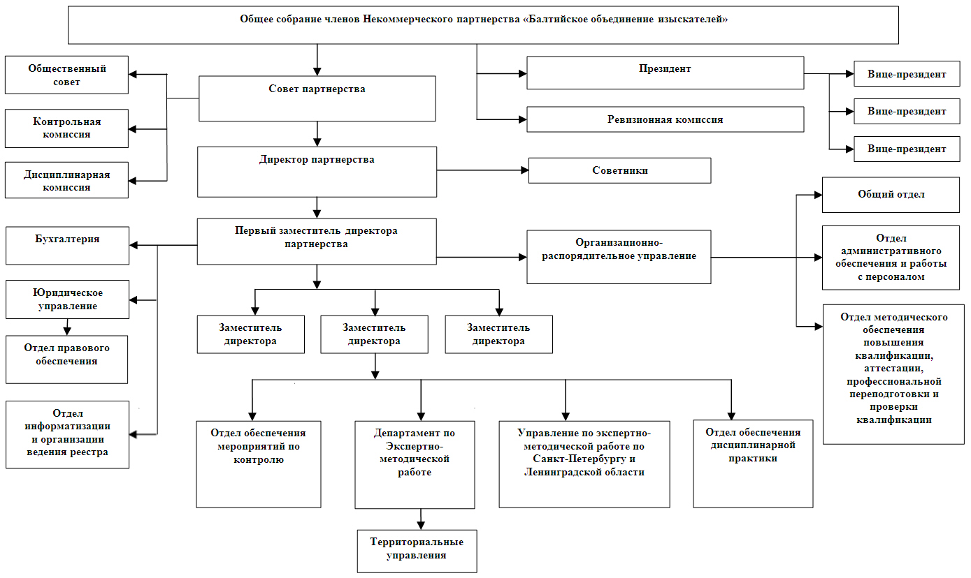
СОВЕТ ПАРТНЕРСТВА

Совет Партнерства – постоянно действующий коллегиальный орган управления НП «БОИ», который осуществляет общее руководство деятельностью Партнерства между Общими собраниями его членов.

Состав Совета НП «БОИ»:

Председатель Совета Партнерства

МОРОЗ Антон Михайлович
вице-президент Санкт-Петербургской торгово-промышленной палаты, член Экспертного совета по градостроительной деятельности и Экспертного совета по земельным отношениям Комитета по строительству и земельным отношениям Государственной Думы Федерального Собрания Российской Федерации, член Объединенного экспертного совета при Комитете по экономической политике и предпринимательству Государственной Думы Федерального Собрания Российской Федерации, член Общественного совета при Федеральной службе по экологическому, технологическому и атомному надзору, заместитель председателя Комитета Российского Союза строителей по энергоресурсосбережению, член Совета молодых руководителей строительного комплекса Российского Союза строителей, член Координационного совета по развитию саморегулирования в строительной отрасли Северо-Западного федерального округа, член Президиума Союза строительных объединений и организаций. Кандидат экономических наук. Награжден нагрудным знаком «Почетный строитель России».

Секретарь Совета Партнерства

ЛЮБИМОВ Михаил Валерьевич
советник директора ООО «Алвитек». В 2011 году награжден Почетной грамотой вице-губернатора Санкт-Петербурга Р.Е.Филимонова за высокие профессиональные успехи, долголетнюю и плодотворную работу в области строительства. В 2012 году награжден Почетной грамотой Союза строительных объединений и организаций за высокие профессиональные успехи, плодотворную работу в области строительства и в связи с профессиональным праздником - Днем строителя. Награжден Почетной грамотой НОСТРОЙ за значительный вклад в развитие саморегулирования в строительной отрасли Российской Федерации. В 2013 году награжден Почетной грамотой Комитета по земельным отношениям и строительству Государственной Думы РФ за существенный вклад в развитие и становление института саморегулирования архитектурно-строительного проектирования и по случаю празднования Дня строителя. В 2014 году за достигнутые успехи и высокие производственные показатели награжден Почетной грамотой Министерства строительства и ЖКХ РФ.

Член Совета Партнерства
ВАСИЛЬЕВ Валерий Борисович
генеральный директор ООО «Патриот», президент НП «БОИ».

Член Совета Партнерства

ГРИДНЕВ Владимир Михайлович
начальник производственного отдела Управления капитального строительства ФГУП «Крыловский государственный научный центр».

Член Совета Партнерства
ЗАГУСКИН Никита Николаевич
заместитель директора ООО «Строительная компания «ЭТС», член Ревизионной комиссии Национального объединения строителей, заместитель председателя Комитета по страхованию и финансовым рискам Национального объединения строителей, председатель Комитета по страхованию и финансовым рисками Национального объединения проектировщиков, председатель комиссии по страхованию Национального объединения изыскателей, судья коллегии Единого третейского суда при Союзе строительных объединений и организаций, член Экспертного совета по градостроительной деятельности Комитета по строительству и земельным отношениям Государственной Думы Федерального Собрания Российской Федерации, эксперт по системам качества в области строительства, кандидат юридических наук, член Совета молодых руководителей строительного комплекса Российского Союза строителей.

ИТОГИ ДЕЯТЕЛЬНОСТИ Совета партнерства в 2014 году
1. С целью приведения в соответствие с Федеральным законом «О внесении изменений в отдельные законодательные акты Российской Федерации по вопросам обеспечения информационной открытости саморегулируемых организаций» от 07 июня 2013 года №113-ФЗ локальных актов Партнерства, утверждена новая редакция Правил ведения реестра членов Партнерства и предоставления содержащихся в нем сведений, а также Положение о раскрытии информации саморегулируемой организации Некоммерческое партнерство «Балтийское объединение изыскателей».
2. По состоянию на 09.10.2014 Совет Партнерства провел 68 заседаний, на которых были приняты решения по организационно-правовым вопросам, а также решения, связанные с членством в Партнерстве (о приеме новых членов, о выдаче свидетельств о допуске к работам по инженерным изысканиям, которые оказывают влияние на безопасность объектов капитального строительства, о внесении изменений в свидетельства о допуске, об исключении членов).

На основании решений Совета Партнерства в состав НП «БОИ» в 2014 году принято 34 новых члена, из них 17 членов (50 % от общей численности принятых в 2014 году) из Санкт-Петербурга и Ленинградской области; 17 (50 %) из других субъектов Российской Федерации. Отказов в приеме не было.

В 2014 году 3 члена Партнерства были исключены по решению Совета Партнерства в связи с отсутствием допуска хотя бы к одному виду работ, 13 членов Партнерства исключены в связи с прекращением своей деятельности и подачей заявления о добровольном прекращении членства, 1 член Партнерства исключен в связи с ликвидацией юридического лица.
Также в 2014 году Советом Партнерства рассмотрено 32 заявления о внесении изменений в свидетельство о допуске к работам.

3. В соответствии с Уставом НП «БОИ» и решением Совета Партнерства проведена ревизионная проверка деятельности Партнерства за 2013 год, в результате которой нарушений действующего законодательства не выявлено. Сделаны положительные выводы и даны рекомендации по дальнейшему совершенствованию финансово-хозяйственной отчетности НП «БОИ».

Взаимодействие с органами государственной власти

В целях представления интересов компаний – членов Партнерства в органах государственной власти, органах местного самоуправления представители НП «БОИ» участвуют в работе:
- Экспертного совета по градостроительной деятельности Комитета по земельным отношениям и строительству Государственной Думы Российской Федерации;
- Экспертного совета по земельным отношениям Комитета по земельным отношениям и строительству Государственной Думы Российской Федерации;
- Объединенного экспертного совета при Комитете по экономической политике и предпринимательству Государственной Думы Российской Федерации;
- Координационного совета по развитию саморегулирования в строительной отрасли Северо-Западного федерального округа:
Председатель Совета Партнерства А.М.Мороз является членом президиума Координационного совета и принимает участие в работе:
- по координации деятельности в системе саморегулирования и координации взаимоотношений с органами власти СЗФО РФ;
- реализации на территории СЗФО РФ государственной политики в области развития саморегулирования в строительной отрасли;
- по координации деятельности территориальных и федеральных органов исполнительной власти и органов государственной власти субъектов СЗФО РФ.
- Общественного совета по вопросам координации деятельности саморегулируемых организаций в Санкт-Петербурге в сфере строительства при Правительстве Санкт-Петербурга.
Также в рамках своей деятельности НП «БОИ» осуществляет тесное взаимодействие с региональными органами исполнительной власти – Администрациями Санкт-Петербурга, Ленинградской области и других регионов России.

Общественная деятельность Партнерства

НП «БОИ» принимает активное участие в общественной деятельности, взаимодействуя как с всероссийскими, так и с региональными общественными организациями и объединениями.
Партнерство сотрудничает со следующими объединениями:
- Национальное объединение изыскателей
Член Совета Партнерства Н.Н.Загускин является председателем Комиссии по страхованию НОИЗ, при его непосредственном участии, в связи с изменениями в Градостроительный кодекс, внесенных Федеральным законом от 28 ноября 2011 года № 337-ФЗ, в соответствии с которым с 1 июля 2013 года коренным образом меняется порядок возмещения вреда, причиненного вследствие разрушения, повреждения объекта капитального строительства, нарушения требований безопасности при строительстве такого объекта, требований к обеспечению безопасной эксплуатации здания или сооружения, было подготовлено и направлено на рассмотрение в Государственную Думу РФ два законопроекта:
1) Проект Федерального закона «О внесении изменений в Градостроительный кодекс Российской Федерации и отдельные законодательные акты Российской Федерации» (направлен на устранение несогласованности новой редакции ст.60 и действующих норм Градостроительного кодекса РФ; предлагается уточнить нормы Градостроительного кодекса, установив, что по договору страхования гражданской ответственности будет застрахована также и ответственность по регрессному требованию лица, возместившего причиненный вред потерпевшему);
2) Проект федерального закона «О внесении изменений в Градостроительный кодекс Российской Федерации» (устанавливает субсидиарную ответственность саморегулируемой организации по регрессным требованиям, наступающую после обращения к члену СРО, что позволяет в полной мере задействовать систему страхования гражданской ответственности членов СРО).
Под руководством Н.Н. Загускина осуществляется разработка:
- концепции развития страхования в свете изменений в законодательстве (новая редакция ст. 60 ГрК РФ);
- новой редакции Методических рекомендаций по страхованию гражданской ответственности (гражданской ответственности и финансовых рисков) членов саморегулируемых организаций, основанных на членстве лиц, осуществляющих строительство, типовых требований к страхованию гражданской ответственности (гражданской ответственности и финансовых рисков) организаций - членов СРО в сфере строительства;
- типового договора индивидуального страхования гражданской ответственности членов СРО в сфере строительства;
- типового договора индивидуального страхования гражданской ответственности и финансовых рисков членов СРО в сфере строительства;
- разработаны методические разъяснения по вопросам страхования.
- Санкт-Петербургская торгово-промышленная палата (СПб ТПП)
Председатель Совета Партнерства А.М.Мороз является вице-президентом СПб ТПП. В данном направлении ведется работа по:
- разработке предложений по совершенствованию действующей и формирующейся нормативной базы, определению приоритетных проблем государственной политики в части, касающейся развития строительной отрасли, требующих законодательного решения;
- анализу факторов, оказывающих влияние на развитие предпринимательства в сфере строительства, содействию в устранении необоснованных ограничений и бюрократических барьеров, содействию реструктуризации и модернизации строительного комплекса Санкт-Петербурга;
- осуществлению общественной экспертизы проектов нормативно-правовых актов в области строительства,
- содействию организациям и предпринимателям в ознакомлении, использовании и распространении зарубежного и отечественного опыта.

- Союз строительных объединений и организаций Санкт-Петербурга (ССОО)
Председатель Совета Партнерства А.М.Мороз входит в Президиум ССОО. В рамках своей работы в ССОО он участвует в:
- оказании помощи пострадавшим гражданам - участникам долевого строительства многоквартирных домов путем участия в софинансировании приобретения квартир пострадавшим горожанам;
- разработке концепции научно-технического развития организаций строительного комплекса;
- разработке и внедрении научно обоснованных предложений по совершенствованию городского законодательства в сфере развития строительного рынка.
- методической работе Союза;
- в организации и проведении мероприятий Союза (конференции, круглые столы, праздник День строителя, спортивные мероприятия и др.).

4. Национальное объединение застройщиков жилья
В рамках деятельности Партнерства в Национальном объединении застройщиков ведется работа, направленная на устранение излишних административных барьеров в инвестиционно-строительной деятельности, снижение расходов на подключение к сетям инженерной инфраструктуры, устранению острого дефицита земельных участков для целей жилищного строительства, обеспечения транспортной и инженерной инфраструктурой, наращивание объемов банковского кредитования жилищного строительства и много другое.

Осуществление контроля и дисциплинарной практики

Контрольная и Дисциплинарная комиссии, сформированные Советом НП «БОИ» в 2009 году, являются постоянными специализированными органами Партнерства, подотчетны Совету Партнерства и Общему собранию членов и осуществляют свою деятельность в тесном взаимодействии друг с другом.

Контрольная комиссия – коллегиальный постоянно действующий специализированный орган, контролирующий соблюдение членами СРО требований к выдаче свидетельств о допуске к работам, которые оказывают влияние на безопасность объектов капитального строительства, требований стандартов саморегулируемой организации и правил саморегулирования. Мероприятия по контролю за осуществлением членами саморегулируемой организации деятельности в области инженерных изысканий осуществляются при приеме в члены СРО, а также не реже чем один раз в год.
В 2014 году проведено 222 плановые проверки членов НП «БОИ». Из них 129 по Санкт-Петербургу и Ленинградской области (66 плановых проверок деятельности в части соблюдения требований к выдаче свидетельств о допуске, 63 плановые проверки деятельности в части соблюдения требований к выдаче свидетельств о допуске, стандартов саморегулируемой организации и правил саморегулирования (далее – комплексные проверки)), 93 в других регионах РФ (47 плановых проверок деятельности в части соблюдения требований к выдаче свидетельств о допуске, 46 плановых комплексных проверок).

Следует отметить, что на основании решения Общего собрания членов НП «БОИ», состоявшегося в марте 2011 года, в отношении членов Партнерства, деятельность которых по результатам ранее проводившихся плановых мероприятий по контролю, предусмотренных ч. 2 статьи 55.13 Градостроительного кодекса Российской Федерации, признана соответствующей Требованиям к выдаче свидетельств о допуске, последующие плановые мероприятия по контролю проводились в упрощенном порядке. Партнерство планирует продолжить такую практику и в 2015 году, однако следует отметить, что контроль за деятельностью членов Партнерства в части соблюдения требований стандартов и правил саморегулируемой организации является обязательным не реже одного раза в три года.

Дисциплинарная комиссия рассматривает дела о допущенных членами саморегулируемой организации нарушениях требований к выдаче свидетельств о допуске, правил саморегулирования, стандартов саморегулируемой организации, требований технических регламентов, правил контроля в области саморегулирования (дела о дисциплинарных нарушениях), а также жалобы на действия членов саморегулируемой организации.
По результатам рассмотрения дел о дисциплинарных нарушениях, допущенных членами саморегулируемой организации, на заседаниях Дисциплинарной комиссии решается вопрос о применении или неприменении в отношении члена саморегулируемой организации мер дисциплинарного воздействия.
К мерам дисциплинарного воздействия относятся применяемые Советом партнерства по рекомендации Дисциплинарной комиссии:
- вынесение предписания об обязательном устранении членом саморегулируемой организации выявленных нарушений в установленные сроки;
- вынесение члену саморегулируемой организации предупреждения;
- приостановление действия свидетельства о допуске к работам, которые оказывают влияние на безопасность объектов капитального строительства, в отношении определенного вида или видов работ;
- прекращение действия свидетельства о допуске к работам, которые оказывают влияние на безопасность объектов капитального строительства, в отношении определенного вида или видов работ;
- вынесение на рассмотрение Общего собрания членов саморегулируемой организации вопроса о прекращении действия свидетельства о допуске к работам, которые оказывают влияние на безопасность объектов капитального строительства, в отношении определенного вида или видов работ;
- вынесение на рассмотрение Общего собрания членов саморегулируемой организации вопроса об исключении лица из членов саморегулируемой организации.
За отчетный период 2014 года Дисциплинарной комиссией рассмотрено 171 дело о дисциплинарных нарушениях, по итогам рассмотрения которых вынесено 166 решений о применении мер дисциплинарного воздействия.
В 2014 году фиксируются сложившиеся в 2013 году позитивные структурные изменения в общем порядке примененных мер дисциплинарного воздействия: около половины всех мер составили предписания об обязательном устранении нарушений, в более чем трети случаев применялась такая мера дисциплинарного воздействия, как предупреждение о недопустимости нарушений. Предупреждение о недопустимости нарушений применяется при условии устранения членом Партнерства нарушений в полном объеме.
Возобновлено действие одного свидетельства о допуске к работам, оказывающим влияние на безопасность объектов капитального строительства, в связи с устранением членом Партнерства нарушений, послуживших основанием для приостановления действия данного свидетельства о допуске.

ПЛАН РАБОТЫ НА 2015 ГОД

В 2015 году СРО НП «БОИ» планирует осуществлять следующие виды деятельности:
- Выдача, своевременное переоформление и приведение в соответствие с действующим законодательством свидетельств о допуске к работам по инженерным изысканиям.
- Контроль за деятельностью членов Партнерства как в части соблюдения Положения о членстве в Партнерстве, требований к выдаче свидетельств о допуске к работам по инженерным изысканиям, так и в части соблюдения правил саморегулирования и стандартов НП «БОИ».
- Применение мер дисциплинарного воздействия, предусмотренных действующим законодательством и внутренними документами НП «БОИ», в отношении своих членов.
- Рассмотрение жалоб на действия членов НП «БОИ» и дел о нарушении ими требований стандартов и правил саморегулируемой организации, условий членства в саморегулируемой организации.
- Обеспечение информационной открытости деятельности Партнерства, опубликование информации об этой деятельности в порядке, установленном действующим законодательством и внутренними документами НП «БОИ».
- Участие в разработке национальных стандартов и унифицированных требований в Национальном объединении изыскателей, а также приведение стандартов СРО НП «БОИ» в соответствие с унифицированными требованиями и стандартами.
- Участие в работе Национального объединения изыскателей.
- Сотрудничество с всероссийскими и региональными общественными организациями и объединениями для улучшения экономического климата на рынке изыскательских услуг.
- Активное сотрудничество с Санкт-Петербургским Союзом ученых с целью разработки инновационных решений и материалов в области инженерных изысканий.
- Совершенствование работы круглосуточной бесплатной Службы для членов Партнерства по оказанию экстренной помощи на объектах членов партнерства в случае возникновения аварий, чрезвычайных ситуаций.
- Представление интересов членов НП «БОИ» в органах государственной власти, участие в принятии решений в области саморегулирования на федеральном и региональном уровнях.
- Дальнейшее совершенствование нормативно-правовой базы в области инженерных изысканий, разработка национальных стандартов и правил.
- Организация взаимодействия субъектов изыскательской деятельности, их взаимодействия с органами государственной власти, а также с потенциальными контрагентами и потребителями их товаров, работ и услуг.
- Формирование и поддержание высокого профессионального уровня специалистов компаний-членов Партнерства, повышение их квалификации за счет образовательных программ, организация аттестации членов Партнерства, представление интересов членов Партнерства на всероссийских и региональных профильных конкурсах.
- Защита прав субъектов изыскательской деятельности.
- Информационная поддержка и продвижение Партнерства и его членов с помощью Интернет-ресурса партнерства (http://sroboi.ru/), освещение его деятельности, а также деятельности его членов в средствах массовой информации, организация участия в профильных мероприятиях, в том числе:
- XIII Съезде строителей Санкт-Петербурга;
- Международной строительной выставке и форуме «Интерстройэкспо»;
- Российском инвестиционно-строительном форуме (РИСФ 2015);
- Дне строителя-2015;

- V Всероссийском строительном конгрессе;
- VI Всероссийской научно-практической конференции «Саморегулирование в строительном комплексе: повседневная практика и законодательство»;
- других профильных мероприятиях, проводимых при поддержке федеральных и региональных органов власти;
- протокольных мероприятиях Национального объединения изыскателей (заседаниях Совета, Всероссийском съезде).

Приложение № 2
к протоколу № 10-ОСЧ/И/14
Общего собрания членов
Некоммерческого Партнерства
«Балтийское объединение изыскателей»
от 11 ноября 2014 года

ОТЧЕТ ИСПОЛНИТЕЛЬНОГО ОРГАНА

САМОРЕГУЛИРУЕМОЙ ОРГАНИЗАЦИИ
НЕКОММЕРЧЕСКОЕ ПАРТНЕРСТВО
«БАЛТИЙСКОЕ ОБЪЕДИНЕНИЕ ИЗЫСКАТЕЛЕЙ»

ЗА 2014 ГОД

НЕКОММЕРЧЕСКОЕ ПАРТНЕРСТВО «БАЛТИЙСКОЕ ОБЪЕДИНЕНИЕ ИЗЫСКАТЕЛЕЙ»

Некоммерческое партнерство «Балтийское объединение изыскателей» учреждено 15 октября 2008 года.
30 декабря 2009 года Партнерству присвоен статус саморегулируемой организации, основанной на членстве лиц, выполняющих инженерные изыскания (регистрационный номер в государственном реестре – СРО-И-018-30122009).
Сегодня Партнерство объединяет порядка 260 компаний, среди которых представители крупного, среднего и малого бизнеса. Также в Партнерство входят иностранные компании, осуществляющие свою деятельность в России.

СТРУКТУРА ПАРТНЕРСТВА

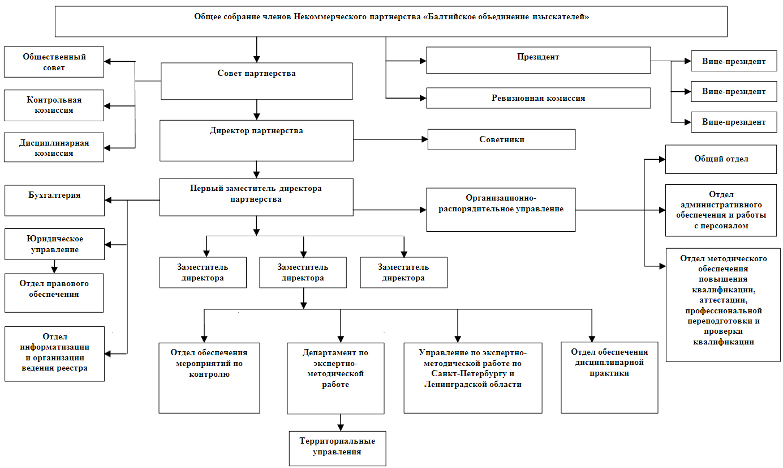
ИТОГИ РАБОТЫ ИСПОЛНИТЕЛЬНОГО ОРГАНА В 2014 ГОДУ

Директор

Единоличным исполнительным органом Партнерства является директор Партнерства. К компетенции Директора относятся все вопросы руководства текущей деятельностью партнерства, за исключением вопросов, отнесенных к компетенции Общего собрания членов партнерства, Совета партнерства, Общественного совета.

БЫКОВ Владимир Леонидович

вице-президент Национального объединения проектировщиков, член Совета Национального объединения проектировщиков, координатор Национального объединения проектировщиков по СЗФО, член Совета Национального объединения изыскателей, член Совета Национального объединения СРО в области энергетического обследования, член комиссии по наградам Национального объединения изыскателей, председатель Комитета по предпринимательству в сфере строительства и рынку недвижимости Санкт-Петербургской торгово-промышленной палаты, член попечительского Совета Санкт-Петербургского отделения Общероссийского общественного Фонда «Центр качества строительства», кандидат технических наук, член наблюдательного Совета Рейтингового агентства строительного комплекса, Почетный строитель России.

Директор осуществляет руководство текущей деятельностью Партнерства, организует выполнение решений Общего собрания членов Партнерства и Совета Партнерства.

Директор Партнерства осуществляет следующие функции:

- руководит работой Партнерства в соответствии с его программами и планами в пределах утвержденной Советом Партнерства сметы;
- самостоятельно совершает сделки, иные юридические действия и акты, самостоятельно распоряжается имуществом Партнерства;
- представляет Партнерство во всех государственных органах, учреждениях и организациях, в отношениях со всеми третьими лицами, как в Российской Федерации, так и за границей;
- открывает расчетный и иные счета Партнерства в банках;
- издает приказы, распоряжения, дает указания, обязательные для исполнения работниками Партнерства, утверждает правила внутреннего трудового распорядка и обеспечивает их соблюдение;
- по согласованию с председателем Совета Партнерства определяет организационную структуру Партнерства и утверждает штатное расписание дирекции Партнерства, филиалов и представительств (обособленных подразделений);
- утверждает должностные инструкции работников Партнерства, положения об оплате труда и премировании, о внутреннем трудовом распорядке, и другие локальные акты, регламентирующие условия труда работников Партнерства;
- с предварительного согласия Совета Партнерства принимает на работу и увольняет с работы заместителей Директора и Главного бухгалтера Партнерства, руководителей подразделений, филиалов и представительств;
- принимает на работу и увольняет работников Партнерства, применяет к ним меры дисциплинарного воздействия в соответствии с законодательством Российской Федерации о труде;
- обеспечивает выполнение решений Общего собрания и Совета Партнерства и несет ответственность за деятельность Партнерства перед Общим собранием членов и Советом Партнерства;
- организует ведение бухгалтерского и налогового учета и отчетности Партнерства, несет ответственность за ее достоверность;
- представляет на утверждение Совета Партнерства годовой отчет и баланс Партнерства;
- решает все иные вопросы, не относящиеся к компетенции Общего собрания, Президента и Совета Партнерства;
- обеспечивает выполнение решений Общего собрания членов и Совета Партнерства;
- утверждает договорные цены на услуги;
- обеспечивает выполнение обязательств Партнерства перед бюджетом и контрагентами по хозяйственным договорам;
- принимает решения о предъявлении от имени Партнерства претензий и исков к юридическим и физическим лицам и об удовлетворении претензий, предъявляемых к Партнерству;
- совместно с Советом Партнерства обеспечивает подготовку и проведение Общих собраний Партнерства;
- организует техническое обеспечение работы Общего собрания членов и Совета Партнерства;
- осуществляет контроль за рациональным и экономным использованием материальных, трудовых и финансовых ресурсов;
- в пределах своей компетенции обеспечивает соблюдение законности в деятельности Партнерства;
- решает другие вопросы текущей деятельности Партнерства.

Общественная деятельность партнерства

НП «БОИ» принимает активное участие в общественной деятельности, взаимодействуя как с всероссийскими, так и с региональными общественными организациями и объединениями.
Партнерство сотрудничает со следующими организациями и объединениями:
- Национальное объединение изыскателей
Директор НП «БОИ» В.Л.Быков является членом Совета НОИЗ. В рамках своей работы в НОИЗ, Быков В.Л. участвует в работе по:
- разработке правовых актов в области саморегулирования;
- совершенствованию нормативно-правовой базы отрасли;
- защите профессиональных интересов саморегулируемых организаций, основанных на членстве лиц, выполняющих инженерные изыскания;
- организации взаимодействия между изыскательскими СРО.
Первый заместитель директора НП «БОИ» В.А.Серов – член комиссии по законодательству, государственной политике, взаимодействию с органами власти и общественными объединениями НОИЗ.
Начальник отдела обеспечения мероприятий по контролю НП «БОИ» В.А. Артушников – член комиссии по защите интересов СРО НОИЗ.
- Российским Союзом Строителей;
В рамках работы в комитете РСС по энергоресурсосбережению, Партнерство принимало участие в формировании предложений РСС по созданию и совершенствованию нормативно-технических документов в области энергоресурсосбережения в строительстве, а также разработкой мероприятий в указанной области.

В 2014 году Комитетом направлены предложения по проекту Распоряжения Правительства Российской Федерации «О внесении изменений в Распоряжение Правительства Российской Федерации от 21 июня 2010 года № 1047-р», в котором излагался в новой редакции перечень национальных стандартов сводов правил, в результате применения которых на обязательной основе обеспечивается соблюдение требований Федерального закона «Технический регламент о безопасности зданий и сооружений».
Рассмотрен и обсужден Проект Федерального закона «О внесении изменений в Федеральный закон «Об энергосбережении и о повышении энергетической эффективности и о внесении изменений в отдельные законодательные акты Российской Федерации» (подготовлен Минэкономразвития России).

- Санкт-Петербургской торгово-промышленной палатой:
Директор Партнерства В.Л.Быков возглавляет Комитет по предпринимательству в сфере строительства и рынку недвижимости Санкт-Петербургской торгово-промышленной палаты.
В 2014 году комитетом велась работа по:
- Выработке предложений по концептуальным основам и конкретным мероприятиям по развитию инвестирования, строительства, архитектуры, градостроительства, производства строительных материалов.
- Разработке предложений по совершенствованию действующей и формирующейся нормативной базы, определению приоритетных проблем государственной политики в части, касающейся развития строительной отрасли, требующих законодательного решения.
- Осуществлению взаимодействия с органами государственной власти по вопросам развития строительной отрасли, представление интересов Санкт-Петербургских организаций, отдавая приоритет членам Палаты, выявление основных проблем, разработка проектов их нормативно-правовых решений.
- Анализу факторов, оказывающих влияние на развитие предпринимательства в сфере строительства, содействию устранения необоснованных ограничений и бюрократических барьеров, содействию реструктуризации и модернизации строительного комплекса Санкт-Петербурга.
- Участию совместно с подразделениями аппарата Палаты, членами Палаты, комитетами Палаты в осуществлении общественной экспертизы проектов нормативно-правовых актов в области строительства.
- Отбору и включению конкретных проектов, направленных на реализацию целей деятельности Комитета, в планы работы.
- Формированию и пользованию информационными банками данных по строительной тематике.
- Содействию Санкт-Петербургской торгово-промышленной палаты, организациям и предпринимателям в ознакомлении, использовании и распространении зарубежного и отечественного опыта.
- Подготовке предложений по организации и участию в работе конференций, семинаров, симпозиумов по проблемам строительной отрасли в России и за рубежом.
- Привлечению отечественных и научных деловых кругов к работе международных и зарубежных национальных ассамблей, конференций, симпозиумов по проблемам строительства.
- Обобщению материалов конференций, семинаров, симпозиумов, выработке консолидированных позиций деловых кругов по актуальным проблемам развития строительства, подготовке предложений и рекомендаций для руководящих органов Палаты.
- Содействию в организации обучения работников и специалистов организаций различных форм собственности и предпринимателей в Российской Федерации и за рубежом.
- Установлению контактов и организации сотрудничества с союзами, ассоциациями, объединениями предпринимателей.

- Попечительским Советом Санкт-Петербургского отделения Общероссийского общественного Фонда «Центр качества строительства»;
Представители Партнерства в рамках сотрудничества с Советом принимают участие в:
- формировании и обновлении информационной базы данных законодательных, нормативно-технических и методических документов в сфере проектирования и строительства, надзора и контроля за качеством строительства, производства строительных материалов, изделий и конструкций;
- подготовке и внедрении нормативно-технических документов по вопросам обеспечения нормативного уровня качества строительства, правил и стандартов саморегулируемых организаций в строительстве;
- конференциях и семинарах по вопросам повышения уровня качества строительства, применения новых строительных материалов, изделий и конструкций, внедрения передовых строительных технологий;
- содействии строительным компаниям и предприятиям строительной индустрии в повышении уровня качества и организации строительства;
- взаимодействии с общественными объединениями строителей в Российской Федерации и за рубежом, проведении совместных мероприятий, реализации совместных программ и проектов.
- Рейтинговым агентством строительного комплекса (РАСК):
Директор Партнерства В.Л.Быков является членом наблюдательного Совета Рейтингового агентства строительного комплекса.
- Национальным объединением застройщиков жилья (НОЗА).
В рамках деятельности Партнерства в Национальном объединении застройщиков жилья ведется работа, направленная на устранение излишних административных барьеров в инвестиционно-строительной деятельности, снижение расходов на подключение к сетям инженерной инфраструктуры, устранение острого дефицита земельных участков для целей жилищного строительства, обеспечения транспортной и инженерной инфраструктурой, наращивание объемов банковского кредитования жилищного строительства.
- Национально-техническим Советом Жилищного комитета Санкт-Петербурга (директор Партнерства В.Л. Быков является членом Совета).

НП «БОИ» активно участвует в социальных программах и проектах. Так уже несколько лет Партнерство оказывает материальную поддержку Детской деревне SOS-Пушкин и Детской деревне SOS-Псков.

Информационная деятельность Партнерства

В рамках осуществления информационной политики в 2013 году оказывалась информационная поддержка и продвижение Партнерства и его членов с помощью Интернет-ресурса Партнерства http://sroboi.ru/, освещение их деятельности в средствах массовой информации, организация участия в профильных мероприятиях.

Так, в январе 2014 года директор Партнерства принял участие в круглом столе «Контрольная закупка», состоявшемся в Торгово-промышленной палате Санкт-Петербурга. Мероприятие стало первым в серии публичных экспертных обсуждений мониторинга реализации «дорожных карт» – разработки Агентства стратегических инициатив, которая должна упростить процедуры ведения бизнеса в России.
Первый заместитель директора СРО НП «БОИ» В.А.Серов 27 марта 2014 года принял участие в заседании Общественного совета при Комитете по строительству Санкт-Петербурга, а 9 апреля – в пленарном заседании Конгресса по строительству IBC, прошедшего в рамках 20-й Международной строительной выставки «ИнтерСтройЭкспо».
23 апреля НП «БОИ» провело конкурс среди членов Партнерства по отбору подрядчика на выполнение инженерных изысканий (топография и геология) для проектирования наружных сетей детского сада по ул. Анны Ахматовой в п. Рощино, победу одержало ЗАО «СПЭК».
Кроме того, в апреле 2014 года Партнерство и его члены стали участниками крупнейшей в Европе ежегодной международной строительной и интерьерной выставки MosBuild. Партнерство было представлено на выставочном стенде в рамках экспозиции «Строительные материалы и Оборудование / Building Materials & Equipment», посвященной последним технологиям производства строительных материалов, разработкам и услугам ведущих мировых компаний в сфере капитального строительства и внешней отделки зданий.
8 июля 2014 года директор Партнерства принял участие в расширенном заседании Совета Санкт-Петербургской торгово-промышленной палаты «О развитии Санкт-Петербурга в период с 2014 по 2019 гг. в рамках утвержденной Правительством города Стратегии экономического и социального развития Санкт-Петербурга до 2030 г.».
В августе 2014 года НП «БОИ» поддержало проведение федерального праздника «День строителя» в Москве и Санкт-Петербурге и выступило его партнером.
17 сентября 2014 года Партнерство и его члены принимали активное участие в юбилейной V Всероссийской научно-практической конференции «Саморегулирование в строительном комплексе: повседневная практика и законодательство». Конференция была поддержана Министерством строительства и ЖКХ РФ, аппаратом полномочного представителя Президента РФ в СЗФО, Государственной думой РФ, Правительством Санкт-Петербурга, Комитетом по строительству Санкт-Петербурга, всеми профильными нацобъединениями. Конференция собрала широкую аудиторию – представителей органов федеральной и региональной государственной власти, саморегулируемых организаций и общественных объединений, участников строительного рынка и сферы энергоаудита из различных регионов России. Стоит отметить, что организация мероприятия не потребовала финансового участия Партнерства: Конференция была проведена за счет привлечения спонсоров. Членам Партнерства была предоставлена возможность бесплатного участия в Конференции.

В текущем году в рамках осуществления информационной политики Партнерство также выполняло следующие задачи:
- обеспечение информацией о деятельности Партнерства заинтересованных лиц, в том числе путем размещения информации на официальном сайте Партнерства;
- взаимодействие со СМИ для своевременного информирования общественности о важнейших событиях в деятельности Партнерства, а также его членов. За 2013 год опубликовано порядка десяти материалов в профильных и общественно-деловых СМИ. Стоит отметить, что благодаря занятым ранее позициям в информационном пространстве, авторитету самого Партнерства и его руководства, большая часть информационных материалов размещалась в СМИ на некоммерческой основе.
На сегодняшний день в целях информирования общественности о деятельности Партнерства и продвижения компаний-членов Партнерства осуществляется сотрудничество с такими ведущими специализированными, деловыми и общественно-политическими СМИ, как:
- журнал «Балтийский горизонт»;
- журнал «Российский строительный комплекс»;
- журнал «Вестник строительного комплекса»;
- газета «Кто строит в Петербурге»;
- журнал «Бизнес-информ»;
- газета «Строительный еженедельник»;
- журнал «Саморегулирование & Бизнес»;
- журнал «Энергонадзор-Информ»;
- журнал «Инженерные системы»;
- журнал «Энергетика и промышленность России»;
- журнал «Строительство и городское хозяйство»;
- телеканал «Строй-ТВ»;
- интернет-портал: «Саморегулирование в строительной отрасли»;
- информационный интернет-портал SROportal.ru;
- журнал «Вестник. «Зодчий. 21 век».

Юридический отдел

Одним из направлений деятельности Юридического управления в 2014 году стала разработка и внесение изменений в локальные акты Партнерства.
С целью приведения в соответствие с Федеральным законом «О внесении изменений в отдельные законодательные акты Российской Федерации по вопросам обеспечения информационной открытости саморегулируемых организаций» №113-ФЗ от 07 июня 2013 года локальных актов Партнерства Юридическим управлением подготовлена новая редакция Правил ведения реестра членов Партнерства и предоставления содержащихся в нем сведений, а также Положение о раскрытии информации саморегулируемой организации Некоммерческое партнерство «Балтийское объединение изыскателей».
Обеспечена регистрация в Министерстве юстиции Российской Федерации новой редакции устава, утвержденной Общим собранием членов Партнерства 19 ноября 2013 года.
Сформирован и направлен в Министерство юстиции Российской Федерации отчет о деятельности Партнерства в 2013 году.
В повседневной практике юридическое управление осуществляет:
- подготовку ответов на обращения, поступающие в адрес Партнерства от членов саморегулируемой организации, государственных органов, учреждений и иных организаций;
- методическое обеспечение правовой экспертизы проектов договоров страхования гражданской ответственности членов Партнерства, которая может наступить в случае причинения вреда вследствие недостатков работ, которые оказывают влияние на безопасность объектов капитального строительства;
- правовую экспертизу хозяйственных договоров и соглашений, заключаемых Партнерством;
- судебную работу по взысканию задолженности по уплате членских взносов;
- аналитическую работу по отслеживанию, анализу, а также подготовке замечаний и предложений к проектам нормативных правовых актов, находящихся в стадии разработки;
- оказывает правовую поддержку и сопровождение деятельности структурных подразделений и специализированных органов Партнерства, в том числе:
– Бухгалтерии по вопросам налогового учета и открытия счетов;
– Департамента по экспертно-методической работе и Управления по экспертно-методической работе по Санкт-Петербургу и Ленинградской области по вопросам приема в члены Партнерства, выдачи и внесения изменений в свидетельство о допуске, а также прекращения членства в саморегулируемой организации;
– Отдела информатизации и организации ведения реестра по вопросам заполнения свидетельства о допуске и ведения реестра членов Партнерства, размещения сведений реестра на сайте Партнерства;
– Управления обеспечения мероприятий по контролю и контрольной комиссии по вопросам рассмотрения жалоб на действия членов Партнерства, а также проведения проверок деятельности членов саморегулируемой организации;
– Отдела контроля за страхованием по вопросам правовой экспертизы договоров страхования гражданской ответственности членов Партнерства;
– Отдела обеспечения дисциплинарной практики и дисциплинарной комиссии по вопросам применения в отношении членов саморегулируемой организации мер дисциплинарного воздействия;
– Общего отдела ОРУ по вопросам согласования протоколов Совета партнерства;
– Отдела административного обеспечения и работы с персоналом ОРУ по вопросам согласования приказов по личному составу, по административно-хозяйственной и организационной деятельности НП «БОИ», локальных актов, должностных инструкций, трудовых договоров и дополнительных соглашений к ним;
– Отдела информации и внешних коммуникаций по вопросам правовой экспертизы материалов, подготавливаемых данным отделом о деятельности НП «БОИ» и саморегулировании в строительной отрасли.

Департамент по экспертно-методической работе и Управление по экспертно-методической работе по Санкт-Петербургу и Ленинградской области

Департамент по экспертно-методической работе осуществляет организацию приема от юридических лиц и индивидуальных предпринимателей, работающих в области инженерных изысканий, заявлений о приеме в члены СРО, о выдаче Свидетельств о допуске к работам, которые оказывают влияние на безопасность объектов капитального строительства, о внесении изменений в Свидетельства о допуске и необходимых документов, а также выполняет разработку методических рекомендаций по вопросам, связанным с выдачей Свидетельства о допуске.

В 2014 году работниками Департамента по экспертно-методической работе Партнерства принято и направлено на рассмотрение Совета Партнерства 34 заявления о приеме в члены Партнерства, из них 17 заявлений из Санкт-Петербурга и Ленинградской области, 17 заявлений из других регионов. На основании решений Совета Партнерства в состав НП «БОИ» по состоянию на 09.10.2014 принято 257 организаций и индивидуальных предпринимателей, из них из Санкт-Петербурга и Ленинградской области – 155 (69% от общей численности); из других субъектов Российской Федерации – 102 (31%).
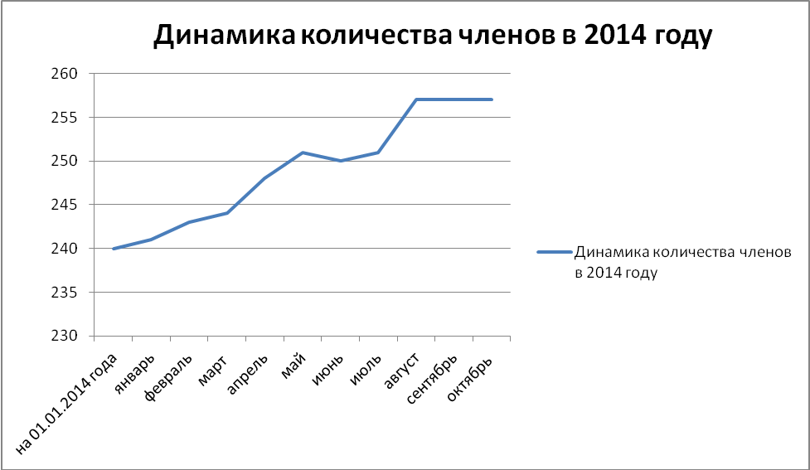

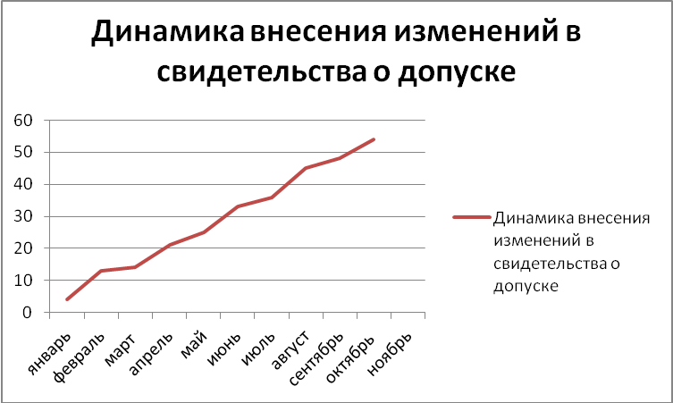

В 2014 году три члена Партнерства были исключены по решению Совета Партнерства в связи с отсутствием допуска хотя бы к одному виду работ, один член Партнерства исключен в связи с ликвидацией юридического лица, а 13 членов Партнерства исключены в связи с подачей заявления о добровольном прекращении членства.
Также в 2014 году сотрудниками Департамента по экспертно-методической работе НП «БОИ» принято от членов Партнерства и направлено на рассмотрение Совета Партнерства 32 заявления о внесении изменений в Свидетельство о допуске к работам.
Основными причинами внесения членами Партнерства изменений в Свидетельство о допуске к работам являлись:
- расширение или частичное прекращение видов работ, выполняемых членами Партнерства;
- изменение наименования юридического лица, изменение адреса (места нахождения) исполнительного органа юридического лица, указанного в учредительных документах, реорганизация юридического лица.
На сегодняшний день в пяти субъектах Российской Федерации действуют пять обособленных подразделения НП «БОИ» – (Территориальные управления, филиалы и представительства), а именно:
- ТУ по Иркутской области, республике Бурятия, республике Саха (Якутия);
- ТУ по Смоленской области;
- ТУ по г. Севастополь;
- ТУ по Республике Крым;
- Представитель по Республике Карелия.

Отдел информатизации и организации ведения реестра

В компетенцию отдела входит:
- обеспечение функционирования комплекса технических и программных средств автоматизации деятельности Партнерства;
- централизованное ведение Реестра членов саморегулируемой организации, обеспечение доступа к информации о членах, обязательной к раскрытию в порядке и объеме, устанавливаемом в соответствии с законодательством Российской Федерации и Положением об информационной открытости НП «БОИ», а также выполнение мероприятий, предусмотренных законодательством для обеспечения конфиденциальности;
- своевременное уведомление органа надзора за саморегулируемыми организациями о решениях, принятых Советом Партнерства, в случаях и по основаниям, предусмотренным Градостроительным кодексом Российской Федерации;
- контроль за соблюдением информационной безопасности в области информационных систем и телекоммуникаций;
- проработка перспективных направлений развития в сфере компьютеризации.

В 2014 году по состоянию на октябрь месяц в Реестр членов Партнерства были введены данные по 105 организациям и индивидуальным предпринимателям.
В состав НП «БОИ» за отчетный период вступило 34 новых члена. Общее количество членов Партнерства на 09 октября 2014 года – 257 организаций и индивидуальных предпринимателей.

Региональный состав членов НП «БОИ»

В состав Некоммерческого партнерства входят компании-представители 27 регионов России. Наибольшее представительство имеют организации из Санкт-Петербурга (147 компаний), из Ставропольского края (20 компаний), из Москвы (11 компаний), из Смоленской области (10 компаний), из Ленинградской области (8 компаний), из Вологодской области (6 компаний), из Мурманской области (6 компаний), из Иркутской области (9 компаний).

В 2014 году членам Партнерства выдано 62 (по состоянию на 09.10.2014) свидетельства о допуске.

Бухгалтерия

В задачи отдела бухгалтерии входят учет поступающих доходов, в том числе членских и вступительных взносов, финансирование и учет финансирования расходной части в соответствии с утвержденной сметой, организация и ведение бухгалтерского и налогового учета в соответствии с требованиями законодательства РФ.
Основными задачами бухгалтерского учета Партнерства являются:
1. формирование полной и достоверной информации о деятельности организации и ее имущественном положении, используемой внутренними и внешними пользователями бухгалтерской информации;
2. обеспечение информацией, необходимой для контроля за соблюдением законодательства Российской Федерации при осуществлении организацией хозяйственных операций и их целесообразностью, наличием и движением имущества и обязательств, использованием материальных, трудовых и финансовых результатов в соответствии с утвержденными нормами, нормативами и сметами;
3. предотвращение отрицательных результатов хозяйственной деятельности и выявление внутрихозяйственных резервов, обеспечение ее финансовой устойчивости.
Организация ведет бухгалтерский учет активов, обязательств и хозяйственных операций способом двойной записи в соответствии с принятым Рабочим планом счетов бухгалтерского учета.
Документирование хозяйственных операций и документооборот в Партнерстве осуществляется на основании нормативных документов. Все хозяйственные операции, проводимые Партнерством, оформляются оправдательными документами, на основании которых ведется бухгалтерский учет.
Членские и вступительные взносы являются одними из основных источников формирования имущества и финансовой основы деятельности Партнерства, направленной на достижение целей его создания в соответствии с уставом Партнерства.

Диаграмма поступления членских и вступительных взносов и задолженности (за исключением выбывших организаций) по членским и вступительным взносам в 2014 году (в тыс. руб.)

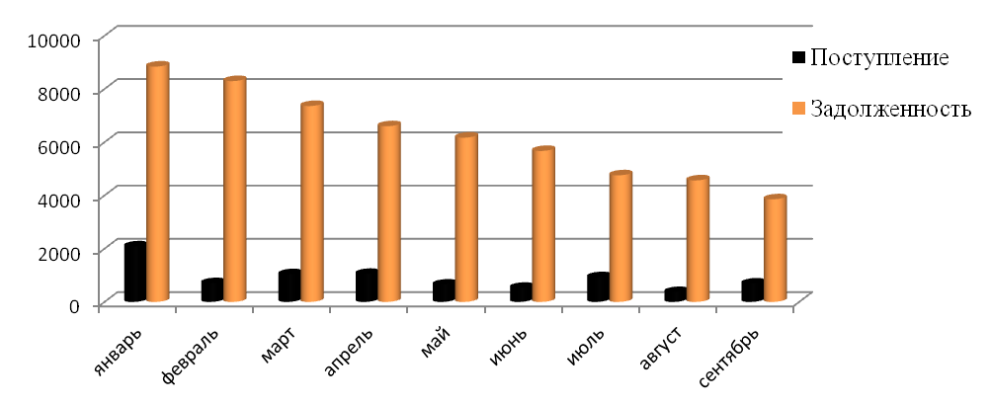

Из диаграммы видно, что задолженность к концу года постепенно уменьшается, наибольшее поступление членских взносов приходится на начало и конец года.

Диаграмма поступления членских и вступительных взносов
в 2014 году и расходов за 2014 год (в тыс. руб.)
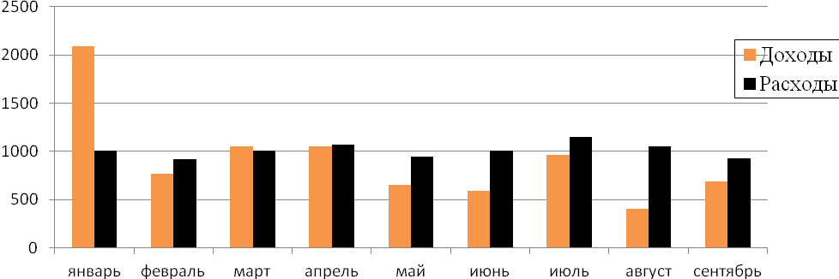
Самое высокое поступление вступительных и членских взносов в январе 2014 года обусловлено одновременной оплатой членских взносов за год, а заметное повышение поступления взносов в апреле, июле обусловлено тем, что многие организации воспользовались поквартальной рассрочкой.
К расходам Некоммерческого партнерства относятся:
- Расходы на оплату труда – 25,8%;
- Аренда – 7,57%;
- Капитальные вложения – 0,34%;
- Взносы в национальные объединения саморегулируемых организаций 1,07%;
- Расходы на служебные командировки – 4,15%;
- Расходы на приобретение материалов, оказания услуг, и выполнение работ – 48,78%;
- Отчисления и налоги – 12,29 %.

Диаграмма статей расходов за 2014 год
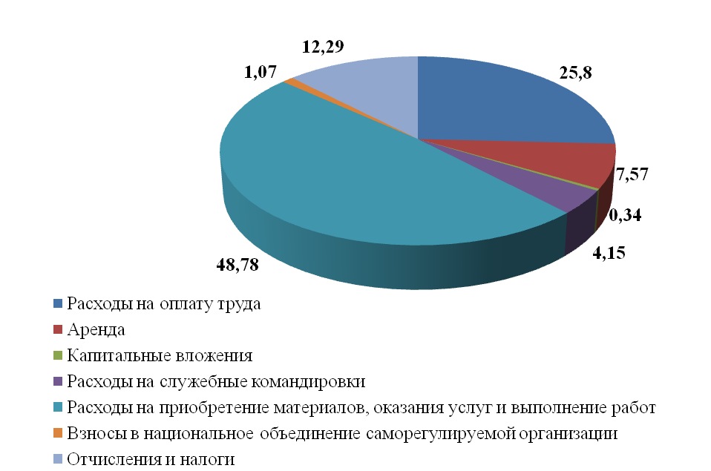
Компенсационный фонд НП «БОИ» формируется из средств участников Некоммерческого партнерства и служит для покрытия убытков, причиненных любым участником СРО в результате своей профессиональной деятельности. Компенсационный фонд является резервным фондом в случаях, если суммы страховых выплат оказывается не достаточно для покрытия официально признанной суммы возмещения.
Статьи затрат в процентах в 2013 году
Компенсационный фонд НП «БОИ» формируется за счет взносов членов Партнерства. Фактический размер компенсационного фонда Партнерства определяется с учетом фактического числа его членов и фактического размера взносов в компенсационный фонд каждого члена, установленного решением Совета Партнерства.
Размещение компенсационного фонда осуществляется в соответствии с «Инвестиционной декларацией компенсационного фонда», утвержденной решением совета Некоммерческого партнерства «БОИ». Инвестиционная декларация устанавливает требования к составу и структуре средств компенсационного фонда организации, размещаемых в целях их сохранения и прироста через управляющие компании. Размещение средств компенсационного фонда осуществляются через управляющие компании на основании договора доверительного управления средствами компенсационного фонда. Контроль за соблюдением управляющими компаниями ограничений по размещению и инвестированию средств компенсационного фонда, правил размещения таких средств и требований к инвестированию, а также за инвестированием средств компенсационного фонда, которые установлены федеральным законодательством и принятой Советом Партнерства инвестиционной декларацией, осуществляется специализированным депозитарием на основании договора об оказании услуг специализированного депозитария. Обо всех случаях нарушения требований, установленных законодательством и принятой Партнерством инвестиционной декларацией, к размещению средств компенсационного фонда специализированный депозитарий уведомляет Совет Партнерства. Партнерство заключает договор об оказании услуг специализированного депозитария только со специализированными депозитариями, отобранными по результатам конкурса, проведенного в порядке и в соответствии с правилами, установленными локальными актами Партнерства.
На 01.01.2014 фактический размер компенсационного фонда составил 49 800 тысяч рублей, а на 30.09.2014 – 53 700 тысяч рублей. Компенсационный фонд за 2014 год увеличился на 7,26%. Выплаты из компенсационного фонда за указанный период не производились.

Организационно-распорядительное Управление

В 2014 году Управлением решались следующие задачи:
- организация делопроизводства и протокольного обеспечения подготовки и проведения заседаний коллегиальных органов управления НП «БОИ»:
- проводилась работа по ежедневному приему, регистрации, распределению входящей корреспонденции, обработке и отправке исходящей корреспонденции;
- проводилась работа по подготовке, оформлению и ведению реестра протоколов заседаний коллегиальных органов Партнерства. Общее количество оформленных протоколов по состоянию на 14.10.2014г. – 70;
- оформлено 52 выписки из решений коллегиальных органов Партнерства;
- оформлены и выданы 30 заверенных копий выписок из государственного реестра саморегулируемых организаций, основанных на членстве лиц, выполняющих инженерные изыскания объектов капитального строительства;
- проводилась работа по подготовке и оформлению протоколов оперативных совещаний исполнительного органа Партнерства (всего 35 протоколов).
- организация и ведение кадрового делопроизводства;
- обеспечение административной деятельности Партнерства;
- обеспечение хозяйственного и материально-технического обслуживания структурных подразделений Партнерства;
- осуществление контроля за соблюдением правил внутреннего трудового распорядка, а также правил и норм охраны труда, правил пожарной безопасности;
- формирование, хранение, учет и использование архива Партнерства.

Отдел методического обеспечения повышения квалификации, аттестации, профессиональной подготовки и проверки квалификации

Отдел создан в целях осуществления реализации функции СРО по организации повышения квалификации и аттестации работы специалистов членов саморегулируемой организации, предусмотренной п. 6 ст. 6 Федерального закона от 01.12.2007 №315-ФЗ «О саморегулируемых организациях». За отчетный период проведена работа по формированию 35 дел о повышении квалификации, 169 архивных дела дополнено документами о повышении квалификации, аттестации, профессиональной подготовки и проверки квалификации членов саморегулируемой организации.
Подготовлены и направлены уведомления на имя руководителей юридических лиц и индивидуальных предпринимателей, являющихся членами НП «БОИ», с требованием о выполнении обязательств по повышению квалификации специалистов организаций, а также с требованием о выполнении обязательств по аттестации специалистов организаций. За отчетный период аттестовано 282 специалиста.

Отдел обеспечения мероприятий по контролю

Отдел обеспечения мероприятий по контролю осуществляет контроль за деятельностью членов НП «БОИ» в части соблюдения ими требований к выдаче свидетельств о допуске, а также организацию работы по рассмотрению результатов мероприятий по контролю и применения мер дисциплинарной ответственности к членам СРО за выявленные в ходе мероприятий контроля нарушения.
В 2014 году эта работа осуществлялась в соответствии с Планом мероприятий в области контроля за деятельностью членов НП «БОИ».
В общей сложности в 2014 году было обеспечено проведение 222 проверок, из них 120 плановых проверок в части соблюдения Требований к выдаче свидетельств о допуске и 102 плановых проверок в части соблюдения Требований к выдаче свидетельств о допуске, Правил саморегулирования и Стандартов саморегулируемой организации.
Фиксируется положительная динамика количества организаций, подтвердивших соответствие требованиям локальных актов партнерства по результатам проведенных проверок в 2014 году. По сравнению с 2013 годом число таких членов Партнерства возросло на 14%.

РЕЗУЛЬТАТЫ контрольных мероприятий в 2014 году

 | НП «БОИ»
 | Всего организаций | соответствует | не соответствует
Санкт-Петербург | 129 | 76% | 24%
Москва и Московская область | 5 | 61 % | 39%
Мурманская область | 8 | 56% | 44%
Республика Хакасия  Красноярский край  Республика Тыва | 4 | 55% | 45%
Архангельская область | 2 | 100% | 0%
Ставропольский край | 18 | 57% | 33%
Республика Карелия | 3 | 53% | 47%
Вологодская область | 6 | 86% | 14%
Иркутская область | 11 | 68% | 32%
Псковская область | 6 | 65% | 35%
Смоленская область | 10 | 69% | 31%
Сектор по контролю за исполнением требований к страхованию

НП «БОИ» в 2014 году выполнил следующий объем работ:
- осуществлена регистрация и проверка договоров страхования гражданской ответственности в случае причинения вреда вследствие недостатков определенного вида или видов работ, которые оказывают влияние на безопасность объектов капитального строительства (281 пакета документов);
- осуществлялся контроль за соблюдением членами НП «БОИ» Требований к страхованию гражданской ответственности в случае причинения членами Партнерства вреда вследствие недостатков работ, оказывающих влияние на безопасность объектов капитального строительства;
- проводились работы по обеспечению деятельности Контрольной комиссии при проведении внеплановых мероприятий по контролю за деятельностью 57 членов саморегулируемой организации в части соблюдения Правил саморегулирования, а также проведено 13 проверок результатов устранения выявленных нарушений;
- осуществлены работы по обновлению сведений, составляющих информационный ресурс Партнерства;
- внесены необходимые данные, содержащиеся в документах по страхованию членов Партнерства, в Единую базу СРО (281 организация).

Общее количество внеплановых мероприятий по контролю – 57, в том числе:
- деятельность членов соответствует Правилам саморегулирования – 38;
- деятельность членов частично соответствует Правилам саморегулирования – 19;

Результаты внеплановых камеральных проверок в части соблюдения Правил саморегулирования в 2014 году
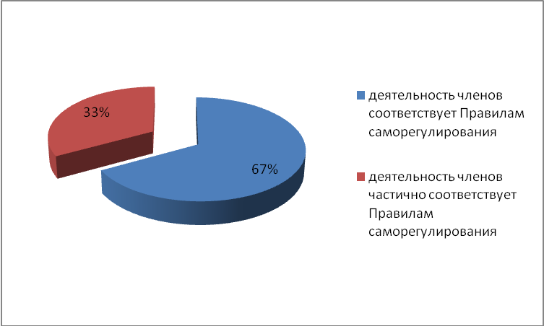

Отдел обеспечения дисциплинарной практики

Отдел является самостоятельным структурным подразделением НП «БОИ», созданным в целях обеспечения деятельности Дисциплинарной комиссии партнерства. Отдел создается и ликвидируется приказом Директора партнерства по согласованию с Председателем Совета партнерства.
К числу задач Отдела обеспечения дисциплинарной практики относится:
- осуществление организационного, правового, документационного и информационного обеспечения деятельности специализированного органа саморегулируемой организации - Дисциплинарной комиссии НП «БОИ», связанной с ведением дисциплинарной практики;
- координация деятельности структурных подразделений саморегулируемой организации по вопросам, связанным с применением к членам саморегулируемой организации мер дисциплинарного воздействия в связи с допущенными дисциплинарными нарушениями;
- разработка проектов локальных нормативных актов (документов) саморегулируемой организации по вопросам ведения дисциплинарной практики, а также разработка методических рекомендаций по вопросам применения таких документов.
За отчетный период 2014 года Отделом обеспечения дисциплинарной практики обеспечено рассмотрение 171 дела о дисциплинарных нарушениях, изготовлено в полном объеме 166 решений о применении мер дисциплинарного воздействия, 5 определений. Копии указанных актов направлены членам саморегулируемой организации, копии решений – в Совет партнерства. Оригиналы актов Дисциплинарной комиссии приобщены к делам о дисциплинарных нарушениях.
Составлено одно заключение с рекомендациями Совету партнерства возобновить действие Свидетельства о допуске к работам, оказывающим влияние на безопасность объектов капитального строительства, в связи с устранением членом Партнерства нарушений, послуживших основанием для приостановления действия данного Свидетельства о допуске.
Членам саморегулируемой организации направлено 171 уведомление о времени и месте заседаний Дисциплинарной комиссии НП «БОИ».
В текущем году члены Партнерства продолжили активное взаимодействие с Отделом обеспечения дисциплинарной практики по вопросам устранения дисциплинарных нарушений, что позволило закрепить сложившееся в предшествующий период позитивное качественное соотношение примененных мер дисциплинарного воздействия. В 2014 году около половины всех мер составили предписания об обязательном устранении нарушений, в более чем трети случаев нарушения устранялись к заседанию Дисциплинарной комиссии, что являлось основанием для применения предупреждения о недопустимости нарушений.
Приложение № 3
к протоколу № 10-ОСЧ/И/14
Общего собрания членов
Некоммерческого Партнерства
«Балтийское объединение изыскателей»
от 11 ноября 2014 года

 | СМЕТА
Саморегулируемой организации Некоммерческое партнерство
«Балтийское обьединение изыскателей» на 2013 год.
№ | Статьи затрат | Итого тыс. рубли
1 | РАСХОДЫ | 13642
1.1 | Прямые затраты | 0
1.1.1 | Материальные расходы (бланки свидетельств) | 0
1.2 | Накладные расходы | 11485
1.2.1. | Оплата труда | 3365
1.2.2. | Аренда | 1255
1.2.3. | Капитальные вложения
1.2.4. | Взносы в национальные объединения саморегулируемых организаций, ассоциации, союзы, фонды,торгово-промышленные палаты | 985
1.2.5. | Расходы на служебные командировки и перемещения | 883
1.2.6. | Расходы на благотворительность
1.2.7. | Расходы на приобретение материалов, оказание услуг , выполнение работ и обеспечение деятельности органов управления партнерства | 4997
1.3 | Отчисления и налоги | 2157
2 | ДОХОДЫ(ПОСТУПЛЕНИЯ) | 13642
2.1 | Доходы | 13642
2.1.1 | Поступления от членских взносов | 12352
2.1.2 | Поступления от вступительных взносов | 1290
Совету саморегулируемой организации Некоммерческое партнерство «Балтийское объединение изыскателей» разрешается переносить своим решением денежные средства из одной статьи в другую в пределах 20% от утвержденных.

Приложение № 4
к протоколу № 10-ОСЧ/И/14
Общего собрания членов
Некоммерческого Партнерства
«Балтийское объединение изыскателей»
от 11 ноября 2014 года

Приложение № 5
к протоколу № 10-ОСЧ/И/14
Общего собрания членов
Некоммерческого Партнерства
«Балтийское объединение изыскателей»
от 11 ноября 2014 года

 |  | СМЕТА
Саморегулируемой организации Некоммерческое партнерство
 | «Балтийское объединение изыскателей» на 2015 год.
 | № | Статьи затрат | сумма, тыс. руб.
 | 1 | РАСХОДЫ | 15800
 | 1.1 | Прямые затраты
 | 1.1.1 | Материальные расходы (бланки свидетельств)
 | 1.2 | Накладные расходы | 13603
 | 1.2.1. | Оплата труда | 3507
 | 1.2.2. | Аренда | 789
 | 1.2.3. | Капитальные вложения | 100
 | 1.2.4. | Взносы в национальные объединения саморегулируемых организаций, ассоциации, союзы, фонды, торгово-промышленные палаты | 2983
 | 1.2.5. | Расходы на служебные командировки и перемещения | 650
 | 1.2.6. | Расходы на благотворительность | 0
 | 1.2.7. | Расходы на приобретение материалов, оказние услуг , выполнение работ и обеспечение деятельности органов управления партнерства | 5574
 | 1.3 | Отчисления и налоги | 2197
 | 2 | ДОХОДЫ(ПОСТУПЛЕНИЯ) | 15800
 | 2.1 | Доходы | 15800
 | 2.1.1 | Поступления от членских взносов | 15150
 | 2.1.2 | Поступления от вступительных взносов | 650
 | Совету саморегулируемой организации Некоммерческое партнерство «Балтийское объединение изыскателей» разрешается переносить своим решением денежные средства из одной статьи в другую в пределах 20% от утвержденных.

Приложение № 6
к протоколу № 10-ОСЧ/И/14
Общего собрания членов
Некоммерческого Партнерства
«Балтийское объединение изыскателей»
от 11 ноября 2014 года

Список юридических лиц,
исключенных из состава членов Некоммерческого партнерства «Балтийское объединение изыскателей» за неоднократную неуплату и (или) несвоевременную уплату членских взносов в соответствии с решением годового Общего собрания членов
Некоммерческого партнерства «Балтийское объединение изыскателей»

№ П/П | Наименование | ИНН:
1 | Общество с ограниченной ответственностью «Омега» | 7811421010
2 | Общество с ограниченной ответственностью «Веста СПб» | 7805299114
3 | Общество с ограниченной ответственностью «Перевозки Строительство Благоустройство» | 7842374271
4 | Общество с ограниченной ответственностью «ГлавПроект» | 5905265884
5 | Общество с ограниченной ответственностью «Железнодорожная компания» | 6731057564
6 | Общество с ограниченной ответственностью «Экспресс» | 7802302087
7 | Общество с ограниченной ответственностью «Фирма «Транс Тракт» | 7802304366
8 | Общество с ограниченной ответственностью «Метротранспроект» | 7726276548
9 | Общество с ограниченной ответственностью «Система Планового Строительства» | 7802207203
10 | Общество с ограниченной ответственностью «Экспертный центр» | 7839476900

